|  |
| --- |
| МИНОБРНАУКИ РОССИИ  Федеральное государственное  бюджетное образовательное учреждение  высшего образования  **«МИРЭА – Российский технологический университет»**  **РТУ МИРЭА** |

Институт информационных технологий

Кафедра корпоративных информационных систем

|  |  |  |
| --- | --- | --- |
| **ОТЧЕТ**  **по лабораторной работе №3** | | |
| **по дисциплине** | | |
| **«Структуры и алгоритмы обработки данных»**  **Тема лабораторной работы: «**Графовые структуры данных**»** | | |
| Студент группы | ИКБО-08-18 | Валяев Д.А. |
| Принял | ассистент кафедры КИС | Исаева И.А |
|  |  |  |
| Выполнено | «___» ______ 201__ г. | *___________________* |
|  |  | *(подпись студента)* |
| Зачтено | «___» ______ 201__ г. | *___________________* |
|  |  | *(подпись преподавателя)* |

Москва 2020

1. **Задача №1**
   1. **Постановка задачи**

Задан ориентированный граф с N (1 <N <10) вершинами, пронумерованными целыми числами от 1 до N. Напишите программу, которая подсчитывает количество различных путей между всеми парами вершин графа.

* 1. **Описание используемых структур данных**

Граф — абстрактный математический объект, представляющий собой множество вершин графа и набор рёбер, то есть соединений между парами вершин. Например, за множество вершин можно взять множество аэропортов, обслуживаемых некоторой авиакомпанией, а за множество рёбер взять регулярные рейсы этой авиакомпании между городами.

Ориентированный граф — граф, рёбрам которого присвоено направление. Направленные рёбра именуются также дугами. Граф, ни одному ребру которого не присвоено направление, называется неориентированным графом.

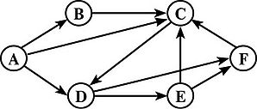

Рисунок 1.1 – Ориентированный граф

* 1. **Описание алгоритма**

При запуске программы пользователь выбирает способ заполнения графа (автоматически или вводом с клавиатуры), при выборе ручного заполнения, программа запрашивает количество узлов графа. Далее программа поочередно запрашивает существующие пути между узлами. После заполнения матрицы, по которой строится граф, с помощью библиотеки networkX происходит процесс графического представления графа. Получив на вход необходимые данные, программа подсчитывает количество путей между каждой парой точек.

* 1. **Тестирование**

На вход программы поступает матрица:

[0, 1, 1, 0, 0, 0]

[0, 0, 0, 1, 1, 0]

[0, 0, 0, 1, 1, 0]

[0, 0, 0, 0, 0, 1]

[0, 0, 0, 0, 0, 1]

[0, 0, 0, 0, 0, 0]

|  |  |
| --- | --- |
| Теоретический результат работы программы | Практический результат работы программы |
| Кол-во путей от 1 до 2: 1  Кол-во путей от 1 до 3: 1  Кол-во путей от 1 до 4: 2  Кол-во путей от 1 до 5: 2  Кол-во путей от 1 до 6: 4  Кол-во путей от 2 до 1: 0  Кол-во путей от 2 до 3: 0  Кол-во путей от 2 до 4: 1  Кол-во путей от 2 до 5: 1  Кол-во путей от 2 до 6: 2  Кол-во путей от 3 до 1: 0  Кол-во путей от 3 до 2: 0  Кол-во путей от 3 до 4: 1  Кол-во путей от 3 до 5: 1  Кол-во путей от 3 до 6: 2  Кол-во путей от 4 до 1: 0  Кол-во путей от 4 до 2: 0  Кол-во путей от 4 до 3: 0  Кол-во путей от 4 до 5: 0  Кол-во путей от 4 до 6: 1  Кол-во путей от 5 до 1: 0  Кол-во путей от 5 до 2: 0  Кол-во путей от 5 до 3: 0  Кол-во путей от 5 до 4: 0  Кол-во путей от 5 до 6: 1  Кол-во путей от 6 до 1: 0  Кол-во путей от 6 до 2: 0  Кол-во путей от 6 до 3: 0  Кол-во путей от 6 до 4: 0  Кол-во путей от 6 до 5: 0 | Кол-во путей от 1 до 2: 1  Кол-во путей от 1 до 3: 1  Кол-во путей от 1 до 4: 2  Кол-во путей от 1 до 5: 2  Кол-во путей от 1 до 6: 4  Кол-во путей от 2 до 1: 0  Кол-во путей от 2 до 3: 0  Кол-во путей от 2 до 4: 1  Кол-во путей от 2 до 5: 1  Кол-во путей от 2 до 6: 2  Кол-во путей от 3 до 1: 0  Кол-во путей от 3 до 2: 0  Кол-во путей от 3 до 4: 1  Кол-во путей от 3 до 5: 1  Кол-во путей от 3 до 6: 2  Кол-во путей от 4 до 1: 0  Кол-во путей от 4 до 2: 0  Кол-во путей от 4 до 3: 0  Кол-во путей от 4 до 5: 0  Кол-во путей от 4 до 6: 1  Кол-во путей от 5 до 1: 0  Кол-во путей от 5 до 2: 0  Кол-во путей от 5 до 3: 0  Кол-во путей от 5 до 4: 0  Кол-во путей от 5 до 6: 1  Кол-во путей от 6 до 1: 0  Кол-во путей от 6 до 2: 0  Кол-во путей от 6 до 3: 0  Кол-во путей от 6 до 4: 0  Кол-во путей от 6 до 5: 0 |

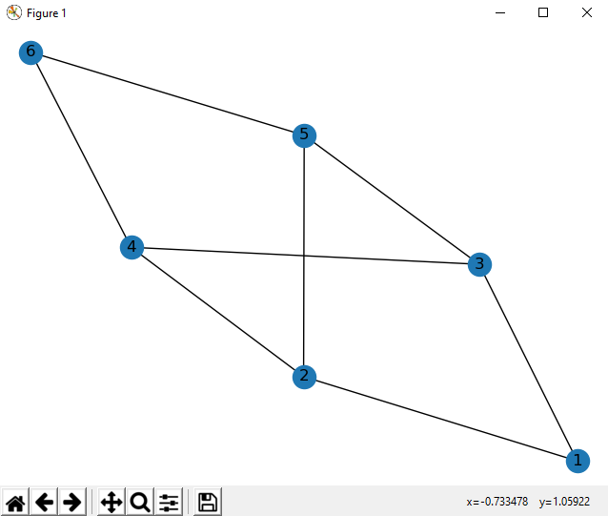

Рисунок 1.2 – Графическое представление графа

* 1. **Листинг программы**

1. **import** networkx **as** nx  
   **from** networkx **import** NetworkXError  
     
   path = **''**  
   arr = [[0, 1, 1, 0, 0, 0], [0, 0, 0, 1, 1, 0], [0, 0, 0, 1, 1, 0], [0, 0, 0, 0, 0, 1], [0, 0, 0, 0, 0, 1],  
    [0, 0, 0, 0, 0, 0]]  
   graph = {1: [2, 3],  
    2: [4, 5],  
    3: [4, 5],  
    4: [6],  
    5: [6],  
    6: []}  
     
     
   **def** fill_matrix():  
    **global** arr  
    arr = []  
    inp = int(input(**"Введите кол-во вершин графа 1<k<10: "**))  
    **if** 1 >= inp **or** inp > 10:  
    print(**"Некорректный ввод, завершаю работу"**)  
    quit()  
    **for** z **in** range(inp):  
    arr2 = []  
    arr3.append([])  
    **for** y **in** range(inp):  
    arr2.append(0)  
    arr.append(arr2)  
    **for** z **in** range(inp):  
    temp = []  
    **for** y **in** range(inp):  
    **if** arr[z][y] == 0 **and** z != y:  
    _inp = int(  
    input(**"Если путь от {} до {} существует введите 1, иначе 0: "**.  
    format(str(z + 1), str(y + 1))))  
    arr[z][y] = _inp  
    **if** _inp != 0:  
    temp.append(y + 1)  
    **elif** z == y:  
    arr[z][y] = 0  
    print(temp)  
    graph[z + 1] = temp  
    **return** inp  
     
     
   **def** Print(array):  
    **for** row **in** array:  
    print(row)  
     
     
   **def** draw():  
    **try**:

Gr = nx.Graph()  
 **for** i **in** range(len(arr)):  
 **for** y **in** range(len(arr[i])):  
 **if** arr[i][y] == 1:  
 Gr.add_edge(i + 1, y + 1)  
 nx.draw(Gr, with_labels=**True**)  
 **except** NetworkXError:  
 print(**"Где-то закралась ошибочка, завершаю работу"**)  
 quit()  
  
  
**def** findPaths(Graph, st, ed):  
 **if** ed == 0:  
 **return** [[st]]  
 paths = [[st] + pas **for** neighbor **in** Graph.neighbors(st) **for** pas **in** findPaths(Graph, neighbor, ed - 1)  
 **if** st **not in** pas]  
 **return** paths  
  
  
**def** pather(gr, start, finish):  
 stack = [(start, [start])]  
 **while** stack:  
 (x, y) = stack.pop()  
 **for** i **in** set(gr[x]) - set(y):  
 **if** i == finish:  
 **yield** y + [i]  
 **else**:  
 stack.append((i, y + [i]))  
  
  
**try**:  
 fill = int(input(**"заполнение\nПресет - 1\nС клавиатуры - 2"**))  
 **if** fill == 2:  
 path = fill_matrix()  
 **else**:  
 path = len(arr)  
**except** ValueError:  
 print(**"Некорректный ввод, завершаю работу"**)  
 quit()  
  
draw()  
Print(arr)  
  
**for** a **in** range(len(arr)):  
 **for** b **in** range(len(arr)):  
 **if** a != b:  
 print(**"Кол-во путей от {} до {}: "**.format(a + 1, b + 1) + str(len(list(pather(graph, a + 1, b + 1)))))